打靶游戏
- 设计目的&用户定位说明：fps目前是市面上最火爆的游戏类型之一，可是许多fps并没有给初次接触的玩家学习的通道，也没有给老玩家设计提高自身技术的途径。该小游戏就是设计出来弥补这方面的空白，通过简单的键鼠配合实现从入门到高级别难度的练习，并且我们的小游戏也适合给所有的fps玩家练习使用，并非针对某一款游戏，只要是想要尝试fps或是有fps经历的用户都能使用。
- 代码模块说明：
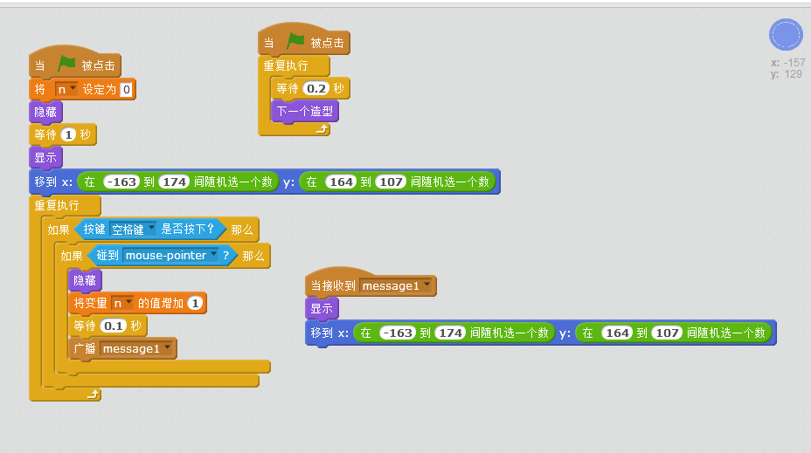
通过产生两个随机数，分别代入x、y轴坐标，使得屏幕上出现一个随机移动的蓝圈；首先判定空格键是否被按下，是则再判断鼠标指针当前的位置是否与蓝圈坐标相同，如果相同则隐藏第一个蓝圈，计数器加一，调用函数出现第二个蓝圈，循环递归调用。
- 软件界面截图
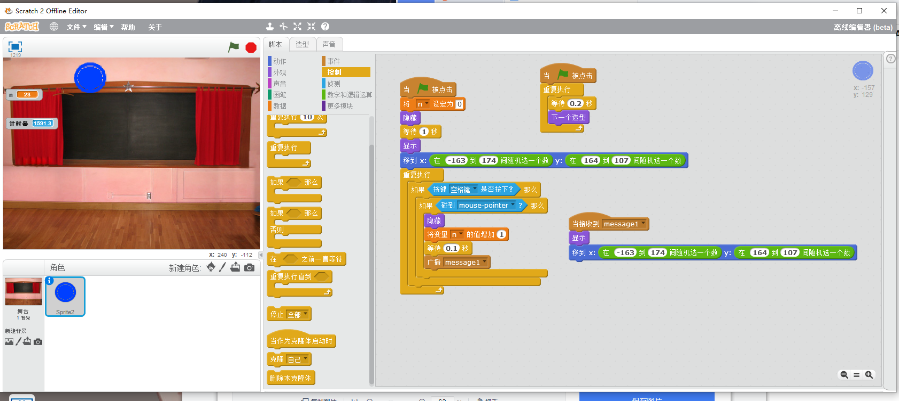
4、操作说明：用户点击小绿旗游戏即可开始，屏幕出现蓝圈，同时出现计数器，用户需同时使用空格键与鼠标，当蓝圈出现时，将鼠标光标移向蓝圈，同时按下空格键，当蓝圈坐标与鼠标光标位置重合计数器加一，越短的时间正确点击越多的蓝圈越好。

